OWA - Wandabsorber FreeStyle TL Länge: 1200 mm Trapeze links - dunkelbraun 52829
Odenwald Faserplattenwerk (OWA)

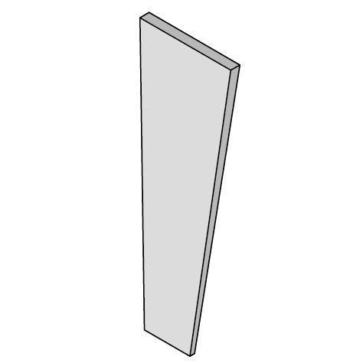Eigenschaften
GTIN:
4045543039946
HAN:
00074984
Länge (mm)
1.200,00

